Συμπληρώνω με τα νούμερα που λείπουν.
Κλάσμα | Κλάσμα με παρονομαστή το 100 | Δεκαδικός αριθμός | Ποσοστό στα %
8/10
4/5
1/10
12/25
6/20
9/50

Γράφω με ποσοστό (%) του μέρος του όλου που είναι χρωματισμένο με κόκκινο.

Συμπληρώνω με τα νούμερα που λείπουν.

Κλάσμα | Κλάσμα με παρονομαστή το 100 | Δεκαδικός αριθμός | Ποσοστό στα %
8/10
4/5
1/10
12/25
6/20
9/50
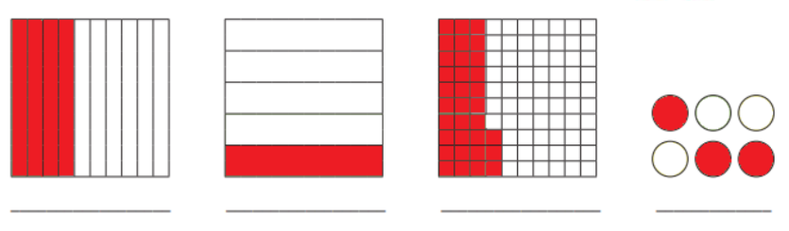
Γράφω με ποσοστό (%) του μέρος του όλου που είναι χρωματισμένο με κόκκινο.

